« Quand elle fut âgée de douze ans, il y eut un conseil des prêtres, disant : Voici Marie a douze ans dans le temple du Seigneur. Que ferons-nous donc d’elle pour qu’elle ne souille pas le sanctuaire du seigneur notre Dieu ? (…)( on prie le seigneur) « et voici qu’un ange du Seigneur se tint devant lui, disant : « Zacharie, Zacharie, sors et convoque les veufs du peuple et qu’ils apportent chacun une baguette ; et de celui a qui le seigneur Dieu montrera un signe elle sera femme »

« Joseph reçut la dernière baguette. Et voici qu’une colombe sortit de la baguette et se percha sur la tête de Joseph. Et le prêtre dit : Joseph, Joseph, c’est toi qui es désigné par le sort pour prendre sous ta garde la vierge du Seigneur. »[1]

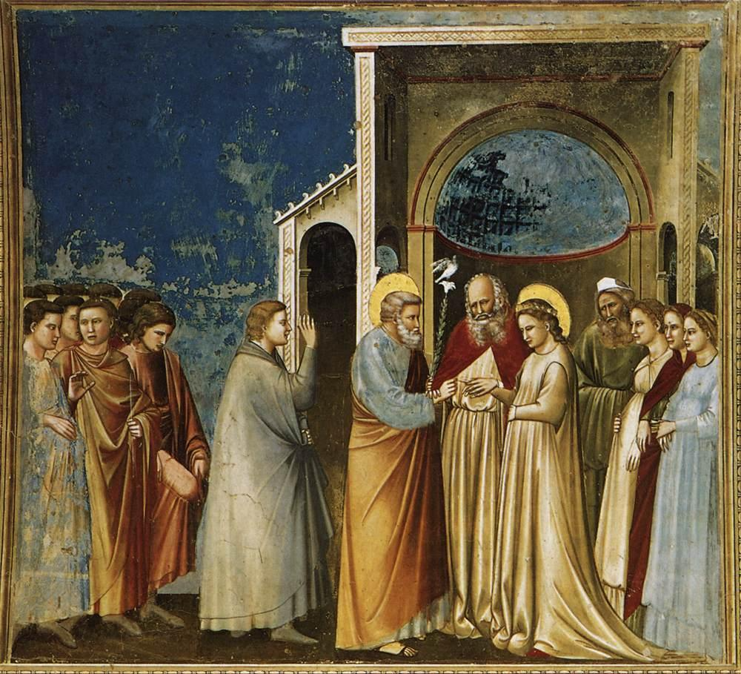

Figure Giotto, Mariage de la Vierge, Chapelle Scrovegni Padoue

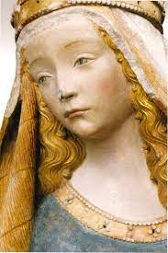

Figure Notre dame de Grâce. Musée des Augustins

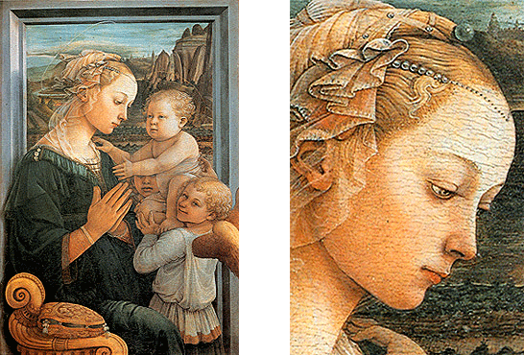

Figure Fra Filippo Lippi, Vierge à l'enfant, Fra Filippo Lippi Florence

Concernant Lippi l’on raconte qu’un couvent de religieuses aurait demandé au peintre de faire une vierge à l’enfant. L’artiste choisit son modèle. Elle était belle. Ce qui devait arriver arriva. Il lui fit un enfant.

Matteo Bandello,[2] Conteur italien du XVI° nous parle d’eux dans une nouvelle intitulée l’Amour de l’Art « Le peintre était très libidineux et très amateur de femmes » Le Magnifique voyant que l’artiste abandonnait fréquemment son travail l’enferma dans une grande chambre. Il s’en évada et pendant trois jours se livra au plaisir « Il vivait avec une très belle Florentine appelée Lucrezia, fille de Francesco Buti et en eut un fils qui devint par la suite un peintre réputé » C’est Filippino Lippi (C’est lui qui terminera les peintures de la chapelle Bancacci à Santa Maria del Carmine)

Je crois que c’est Capucine qui a été troublée par le jeune âge de la Vierge. Il me semblerait souhaitable de regarder les choses avec les yeux de l’historien.

« A Rome, dans l’antiquité selon les juristes l’âge légal du mariage est de quatorze ans pour les garçons et seulement douze pour les femmes mais ils admettent que les fiançailles peuvent avoir lieu beaucoup «plus tôt pour les filles »

« Ces mariages si différents des nôtres étaient-ils heureux ? Il ne semble pas que les femmes mariées si jeunes aient pris pour autant leu maris en particulière aversion »[3]

Je m’étais amusé à taquiner Pascal Payen professeur d’histoire ancienne au Mirail. Il avait passé quinze ans de sa vie sur Plutarque. Je lui avais rappelé qu’à 53 ans Plutarque avait épousé Timoxéa tout juste âgée de quatorze et que Cicéron avait fiancé sa fille Tullia à huit ans et l’avait mariée à treize, quant à lui à 63 ans sonnés il épousa sa pupille Publilia âgée de quinze ans.

Diane de Poitiers épouse à l’âge de 15 ans Louis de Brézé qui en avait cinquante six

Henri IV alors âgé de 55 ans tomba amoureux fou de la belle Charlotte de Montmorency alors âgée de 14 ans . Ce fut un amour partagé

On a reproché à Louis XV le jeune âge de certaines de ses maîtresses dont on dit que certaines n’étaient même pas pubères. L’âge de la puberté était alors de 15 à 16 ans. Mademoiselle O’Murphy aurait été présentée au roi en 1751 alors qu’elle avait 14 ans. L’odalisque Blonde de Boucher est censée la représenter

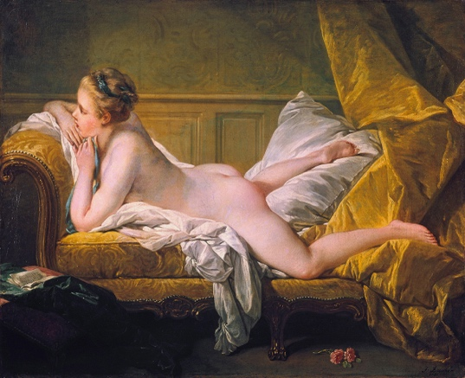

Figure Boucher, Odalisque blonde

1. Protévangile de Jacques p 89 et 90 in Écrits Apocryphes chrétiens, Bibliothèque de la Pléiade
2. L’amour de l’art in Matteo Bandello Conteurs italiens de la Renaissance (Pleiade)
3. GRIMAL Pierre, l’Amour à Rome